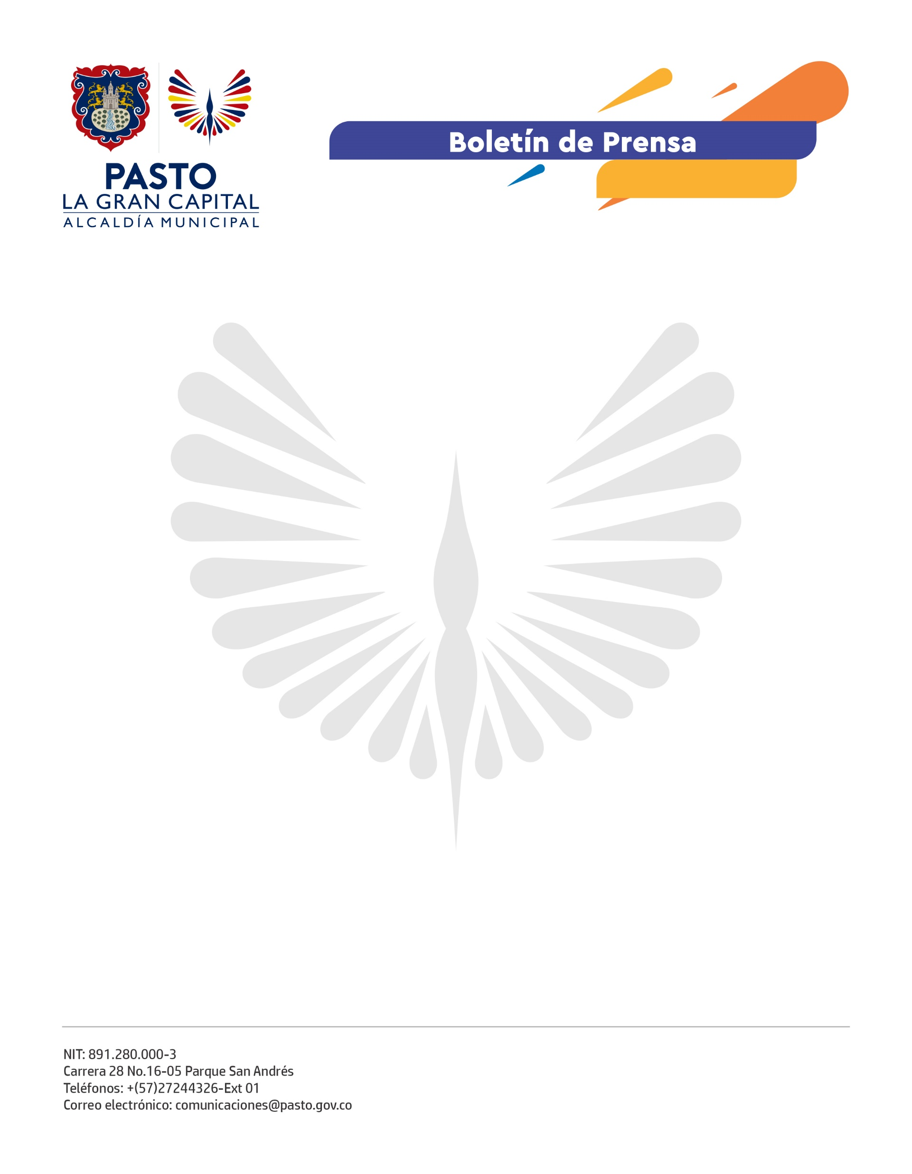
No. 603
15 de noviembre de 2021

‘LA GRAN CAPITAL’ CUENTA CON EL PRIMER CENTRO DE OPERACIONES DE EMERGENCIA

La Alcaldía de Pasto, a través de la Dirección para la Gestión del Riesgo de Desastres, entregó el Centro de Operaciones de Emergencia (COE), lugar donde se desarrollarán acciones encaminadas a la respuesta oportuna a diferentes incidentes que se presenten en el municipio.

“Pasto es modelo, tenemos la confianza para que entidades como Comando Sur hagan una inversión, en su filosofía tienen acciones silenciosas pero efectivas. Esta es una construcción en tiempo record y esperamos continuar contando con su apoyo” expresó el Alcalde Germán Chamorro De La Rosa

Con la presencia del mandatario local, autoridades de Policía, organismos de socorro y delegados del Gobierno de Estados Unidos, se hizo entrega formal de esta obra, que es el resultado de la cooperación entre la Administración Municipal y el país norteamericano y su objetivo es el fortalecimiento de las capacidades de prevención y atención de desastres a nivel regional y local; con una inversión que supera los 3.300 millones de pesos, este es el primer Centro de Operaciones que se construye bajo el Programa de Asistencia Humanitaria del Comando Sur de los Estados Unidos.

“Es una obra muy importante, que se logró gracias al apoyo que tuvimos del Comando Sur de los Estados Unidos. El COE nos permite articular la atención de los diferentes incidentes que se puedan presentar en nuestro municipio” comentó el comandante de Bomberos Pasto, teniente Ricardo Méndez.

En una extensión de 400 metros cuadrados, lote que fue donado por la Alcaldía, hoy se levanta una sede que consta de oficinas, sala de juntas, sala de prensa, plantas autónomas de energía eléctrica, tratamiento de agua y una torre de comunicaciones, infraestructura que cumple con los estándares técnicos internacionales y que permitirá agilizar los tiempos para la respuesta a diferentes emergencias.

Este centro es una realidad gracias a la gestión del Alcalde Germán Chamorro De La Rosa, que enmarcó este proyecto en la articulación de voluntades y que tiene como premisa la protección de la población en riesgo para promover el desarrollo sostenible y ejecutar acciones concretas en pro de la comunidad de ‘La Gran Capital’.

